TRƯỜNG ĐẠI HỌC KHOA HỌC TỰ NHIÊN / ĐẠI HỌC QUỐC GIA
KHOA ĐIỆN TỬ - VIỄN THÔNG / BỘ MÔN ĐIỀU KHIỂN & ROBOTICS
------------------- *** -------------------
BÁO CÁO CUỐI KỲ HỌC PHẦN
KỸ THUẬT ROBOT (ROBOTICS ENGINEERING)
ĐỀ TÀI:
ƯỚC LƯỢNG TRẠNG THÁI VÀ ĐIỀU KHIỂN BÁM MỤC TIÊU PHI TUYẾN 2D CHO PHƯƠNG TIỆN BAY KHÔNG NGƯỜI LÁI (UAV) SỬ DỤNG BỘ LỌC EKF, UKF VÀ BỘ ĐIỀU KHIỂN PID
Giảng viên hướng dẫn: | ThS. / TS. Phụ trách học phần
Sinh viên thực hiện: | Nguyễn Thanh Bản (ThanhBan04)
Mã sinh viên: | 22xxxxxx
Lớp / Chuyên ngành: | Kỹ thuật Robot / Tự động hóa & Tin học

TP. HỒ CHÍ MINH, THÁNG 11 NĂM 2026

DANH MỤC CÁC TỪ VIẾT TẮT VÀ THUẬT NGỮ KỸ THUẬT
Từ viết tắt | Thuật ngữ đầy đủ và Ý nghĩa
UAV | Unmanned Aerial Vehicle - Phương tiện bay không người lái
EKF | Extended Kalman Filter - Bộ lọc Kalman mở rộng (tuyến tính hóa cục bộ qua Jacobian)
UKF | Unscented Kalman Filter - Bộ lọc Kalman không mùi (lấy mẫu xác định qua Unscented Transform)
PID | Proportional - Integral - Derivative Controller - Bộ điều khiển Tỉ lệ - Tích phân - Vi phân
FOV | Field of View - Trường nhìn góc giới hạn của cảm biến camera
RMSE | Root Mean Square Error - Sai số căn bậc hai trung bình
AWGN | Additive White Gaussian Noise - Nhiễu trắng Gauss cộng
UT | Unscented Transform - Phép biến đổi không mùi
SVD | Singular Value Decomposition - Phân tích suy biến ma trận
LOS | Line of Sight - Đường ngắm trực tiếp
DOF | Degree of Freedom - Bậc tự do

CHƯƠNG 1. GIỚI THIỆU TỔNG QUAN
1.1. Bối cảnh và Tính cấp thiết của đề tài
Trong kỷ nguyên cách mạng công nghiệp và chuyển đổi số, các phương tiện tự hành, đặc biệt là Phương tiện bay không người lái (Unmanned Aerial Vehicle - UAV), đang đóng vai trò trung tâm trong nhiều lĩnh vực: từ giám sát trinh sát an ninh quốc phòng, cứu hộ cứu nạn sau thiên tai, đến tuần tra giao thông thông minh và nông nghiệp chính xác. Một trong những bài toán cốt lõi và mang tính thách thức kỹ thuật cao nhất của hệ thống robot tự hành là Target Tracking (Bám bắt mục tiêu di động).
Trong kịch bản thực tế, mục tiêu mặt đất (xe cơ giới, người, vật thể) thường di chuyển với quỹ đạo phi tuyến phức tạp, có khả năng thay đổi hướng đột ngột, tăng tốc né tránh, hoặc ẩn nấp. Đồng thời, cảm biến quan sát trên UAV (như camera quang học, gimbal sensor) chỉ cung cấp các phép đo khoảng cách và góc ngắm (range-bearing) phi tuyến cao, bị giới hạn bởi góc trường nhìn (Field of View - FOV), chịu nhiễu đo lường ngẫu nhiên, trễ truyền nhận do xử lý ảnh (sensor delay), và nguy cơ mất dấu mục tiêu (measurement dropout) khi mục tiêu khuất bóng hoặc ra khỏi tầm quét.
Do đó, việc nghiên cứu, xây dựng và so sánh chuyên sâu các giải thuật ước lượng trạng thái phi tuyến kinh điển gồm Bộ lọc Kalman mở rộng (Extended Kalman Filter - EKF) và Bộ lọc Kalman không mùi (Unscented Kalman Filter - UKF), kết hợp với cấu trúc điều khiển bám kín vòng PID 2D cho UAV là một nhiệm vụ kỹ thuật có ý nghĩa học thuật và ứng dụng thực tiễn to lớn.
1.2. Mục tiêu nghiên cứu của đề tài
Đề tài tập trung giải quyết các mục tiêu khoa học và kỹ thuật rõ ràng:
• Mục tiêu ước lượng trạng thái: Tự triển khai từ công thức toán học nền tảng (from scratch với NumPy) hai bộ lọc EKF và UKF để khôi phục chính xác trạng thái vị trí và vận tốc [x, y, vx, vy] của mục tiêu từ tín hiệu đo phi tuyến [khoảng cách r, góc ngắm theta] của camera.
• Mục tiêu điều khiển bám kín vòng: Thiết kế bộ điều khiển PID 2D với cơ chế chống bão hòa tích phân (Anti-windup) và lọc đạo hàm số (Derivative filtering), điều khiển UAV tự động cơ động duy trì khoảng cách bám an toàn cố định (50m) phía sau mục tiêu dựa hoàn toàn vào trạng thái ước lượng (không sử dụng giá trị thực Ground Truth).
• Mục tiêu kiểm thử đa kịch bản (Stress Testing): Xây dựng hệ thống 12 kịch bản mô phỏng toàn diện (7 kịch bản định trước và 5 kịch bản tương tác/né tránh cơ động cao) để khảo sát độ nhạy nhiễu, khả năng tự hồi phục khi mất tín hiệu đo (dropout 5s), độ trễ quan sát (delay 0.1s), và khả năng bám đuổi khi mục tiêu cơ động ngoặt gấp 90-135 độ.
• Mục tiêu trực quan hóa và so sánh định lượng: Xây dựng dashboard mô phỏng Pygame thời gian thực, module đánh giá headless tự động, sinh trọn vẹn 72 biểu đồ trực quan hóa khoa học và phân tích chi tiết ưu/nhược điểm giữa EKF và UKF.
1.3. Phạm vi nghiên cứu và Giới hạn bài toán
Đề tài tập trung vào không gian bài toán 2D (mặt phẳng nằm ngang X-Y), bỏ qua cao độ Z để phân tích chuyên sâu nhất vào động học góc hướng và khoảng cách. UAV được mô hình hóa theo động học điểm chất có xem xét đầy đủ các ràng buộc cơ cấu chấp hành thực tế: giới hạn vận tốc cực đại (v_max = 15 m/s), giới hạn gia tốc cực đại (a_max = 5 m/s^2), và tốc độ quay hướng cực đại (45 deg/s). Cảm biến camera có góc mở FOV 60 độ, tầm nhìn xa tối đa 150m, có xét đến nhiễu trắng Gauss, hiện tượng mất detection và độ trễ bộ đệm (FIFO buffer).
1.4. Bố cục cấu trúc của báo cáo
Báo cáo được bố cục thành 4 chương nội dung chính theo đúng hướng dẫn của học phần: Chương 1 giới thiệu tổng quan; Chương 2 trình bày cơ sở lý thuyết toán học về mô hình động học, cảm biến, EKF, UKF và điều khiển PID; Chương 3 thuyết minh cấu trúc thiết kế hệ thống, sơ đồ khối, giải thuật triển khai và mô tả 12 kịch bản; Chương 4 công bố kết quả thực nghiệm mô phỏng, bảng số liệu định lượng, 72 biểu đồ phân tích và so sánh đối chứng chuyên sâu; cuối cùng là Kết luận, Tài liệu tham khảo và Phụ lục hướng dẫn tái lập.
CHƯƠNG 2. CƠ SỞ LÝ THUYẾT TOÁN HỌC VÀ ĐIỀU KHIỂN
2.1. Mô hình chuyển động của UAV và Mục tiêu di động
Trong bài toán bám mục tiêu 2D, trạng thái của mục tiêu được biểu diễn bởi vector trạng thái 4 chiều bao gồm vị trí và vận tốc: x_t = [x_t, y_t, v_{x,t}, v_{y,t}]^T. Giả thiết mục tiêu chuyển động theo mô hình vận tốc không đổi (Constant Velocity - CV) kết hợp gia tốc nhiễu quá trình Gauss (Continuous White Noise Acceleration):
x_t(k+1) = F * x_t(k) + w(k), trong đó w(k) ~ N(0, Q)
Ma trận chuyển trạng thái F với chu kỳ lấy mẫu dt được xác định bởi:
F = [[1, 0, dt, 0], [0, 1, 0, dt], [0, 0, 1, 0], [0, 0, 0, 1]]
Ma trận hiệp phương sai nhiễu quá trình Q được rời rạc hóa với mật độ phổ q theo công thức Piecewise White Noise:
Q = q * [[dt^3/3, 0, dt^2/2, 0], [0, dt^3/3, 0, dt^2/2], [dt^2/2, 0, dt, 0], [0, dt^2/2, 0, dt]]
Đối với UAV, trạng thái được biểu diễn bởi tọa độ vị trí [x_u, y_u], góc hướng mũi yaw psi, và độ lớn vận tốc v_u. Hệ thống truyền động của UAV tuân theo ràng buộc bão hòa gia tốc và tốc độ góc:
v_u(k+1) = clip(v_u(k) + a_u * dt, 0, v_{max})
psi(k+1) = psi(k) + clip(omega_u * dt, -omega_{max}*dt, omega_{max}*dt)
x_u(k+1) = x_u(k) + v_u(k+1) * cos(psi(k+1)) * dt
y_u(k+1) = y_u(k) + v_u(k+1) * sin(psi(k+1)) * dt
2.2. Mô hình quan sát Cảm biến Camera Phi tuyến (Range-Bearing)
Cảm biến gắn trên UAV đo đạc vị trí mục tiêu trong hệ tọa độ cực cục bộ tương đối so với hướng mũi của UAV. Vector đo lường z = [r, theta]^T gồm cự ly khoảng cách r và góc lệch ngắm theta (bearing angle) so với góc yaw psi của UAV:
r = sqrt((x_t - x_u)^2 + (y_t - y_u)^2) + v_r
theta = atan2(y_t - y_u, x_t - x_u) - psi + v_theta
trong đó [v_r, v_theta]^T ~ N(0, R), với R = diag([sigma_r^2, sigma_theta^2])
Các hiệu ứng thực tế được mô hình hóa:
1. Góc mở camera (FOV): Mục tiêu chỉ đo được khi |theta| <= FOV/2 (với FOV = 60 độ) và khoảng cách r <= r_{max} = 150m.
2. Mất dấu quan sát (Measurement Dropout): Khi mục tiêu bị che khuất hoặc ra ngoài FOV, hệ thống chuyển sang chế độ Prediction-only.
3. Trễ truyền nhận (Latency/Delay): Dữ liệu hình ảnh được đưa vào bộ nhớ đệm FIFO trễ d chu kỳ trễ trước khi cập nhật.
2.3. Bộ lọc Kalman mở rộng (Extended Kalman Filter - EKF)
Do hàm đo lường h(x) là hàm phi tuyến của vector trạng thái, EKF sử dụng khai triển chuỗi Taylor bậc nhất quanh điểm ước lượng hiện tại để tuyến tính hóa. Ma trận Jacobian quan sát H = del(h)/del(x) được tính toán giải tích:
dx = x_t - x_u; dy = y_t - y_u; r = sqrt(dx^2 + dy^2)
H = [[ dx/r, dy/r, 0, 0 ],
[-dy/r^2, dx/r^2, 0, 0 ]]
Chu trình lặp của EKF:
1. Dự đoán (Prediction):
x_pred = F * x_est
P_pred = F * P_est * F^T + Q
2. Cập nhật (Update):
y = z - h(x_pred) (với góc lệch ngắm y(2) được chuẩn hóa về khoảng [-pi, pi])
S = H * P_pred * H^T + R
K = P_pred * H^T * S^(-1)
x_est = x_pred + K * y
P_est = (I - K*H) * P_pred * (I - K*H)^T + K * R * K^T (Dạng Joseph Form bảo toàn tính đối xứng và xác định dương)
2.4. Bộ lọc Kalman không mùi (Unscented Kalman Filter - UKF)
Khác với EKF sử dụng tuyến tính hóa giải tích cục bộ (dễ phát sinh sai số lớn khi phi tuyến mạnh hoặc góc ngắm biến thiên nhanh), UKF áp dụng Phép biến đổi không mùi (Unscented Transform - UT). UKF chọn một tập hữu hạn (2L + 1) các điểm mẫu xác định (Sigma points) bao quanh giá trị trung bình với trọng số được chuẩn hóa chính xác đến cấp 2 chuỗi Taylor của mọi hàm phi tuyến:
L = 4 (số chiều vector trạng thái). Tham số tỉ lệ: alpha = 0.001, beta = 2 (tối ưu cho phân phối chuẩn), kappa = 0.
lambda = alpha^2 * (L + kappa) - L; gamma = sqrt(L + lambda)
chi_0 = x_pred
chi_i = x_pred + gamma * [sqrt(P)]_i (với i = 1..L)
chi_{i+L} = x_pred - gamma * [sqrt(P)]_i (với i = 1..L)
Mỗi điểm sigma được truyền trực tiếp qua hàm đo phi tuyến gamma_i = h(chi_i). Sau đó giá trị dự đoán quan sát trung bình z_pred, ma trận hiệp phương sai quan sát P_{zz}, và ma trận hiệp phương sai chéo P_{xz} được tổng hợp theo trọng số W_m và W_c:
K = P_{xz} * P_{zz}^(-1)
x_est = x_pred + K * (z - z_pred)
P_est = P_pred - K * P_{zz} * K^T
Đặc biệt, mã nguồn tự triển khai đã tích hợp thuật toán SVD / Cholesky regularized eigenvalue clipping để đảm bảo ma trận P luôn đối xứng và xác định dương tuyệt đối trong mọi tình huống.
2.5. Bộ điều khiển bám PID 2D và Điểm bám mong muốn (Desired Point)
Để UAV bám theo mục tiêu một cách an toàn mà không đâm vào mục tiêu, hệ thống tính toán một điểm bám mong muốn (Desired Point) nằm cách mục tiêu một khoảng cách cố định d_track = 50m theo hướng ngược chiều với vector vận tốc của mục tiêu (hoặc dọc theo đường ngắm giữa UAV và mục tiêu nếu mục tiêu đứng yên):
x_{des} = x_{est} - d_track * cos(theta_{target})
y_{des} = y_{est} - d_track * sin(theta_{target})
Bộ điều khiển PID 2D hoạt động dựa trên vector sai lệch vị trí e = [e_x, e_y]^T = [x_{des} - x_u, y_{des} - y_u]^T. Tín hiệu điều khiển gia tốc mong muốn u = [u_x, u_y]^T được tính toán độc lập trên 2 trục:
u(t) = K_p * e(t) + K_i * int_0^t e(tau) dtau + K_d * de_filt(t)/dt
Trong đó: Thành phần tích phân được trang bị cơ chế Anti-windup (Clamping saturation) ngăn ngừa bão hòa cơ cấu chấp hành; thành phần vi phân được lọc thông thấp cấp 1 để loại bỏ nhiễu tần số cao từ bộ lọc ước lượng.
2.6. Phân tích so sánh lý thuyết giữa EKF và UKF
Về mặt lý thuyết xác suất và giải tích số:
• EKF xấp xỉ hàm phi tuyến bằng hàm tuyến tính bậc 1. Khi mục tiêu di chuyển qua gần UAV, góc ngắm theta biến thiên cực nhanh, khiến đạo hàm bậc 2 và bậc cao bị bỏ qua trở nên đáng kể, dẫn đến nguy cơ sai số tích lũy hoặc phân kỳ ước lượng.
• UKF xấp xỉ phân phối xác suất bằng tập điểm mẫu sigma xác định, bảo toàn trung bình và hiệp phương sai chính xác đến bậc 3 đối với phân phối Gauss. Do đó, UKF có độ ổn định toán học vượt trội khi hệ thống có mức độ phi tuyến cao hoặc khi đổi hướng đột ngột.
CHƯƠNG 3. THIẾT KẾ VÀ TRIỂN KHAI HỆ THỐNG MÔ PHỎNG
3.1. Kiến trúc tổng thể và Sơ đồ khối Pipeline
Hệ thống mô phỏng được tổ chức theo kiến trúc module hóa hướng đối tượng chuẩn mực trong Python, tách biệt hoàn toàn giữa các tầng: Mô hình vật lý (Models) -> Cảm biến (Sensor) -> Thuật toán lọc ước lượng (Filters) -> Bộ điều khiển (Control) -> Vòng lặp mô phỏng (Simulation Engine) -> Giao diện trực quan (GUI / Batch Runner).
Quy trình xử lý khép kín trong mỗi chu kỳ điều khiển (dt = 0.05s, 20Hz):
1. Cập nhật vị trí Ground Truth của Mục tiêu theo kịch bản (Scenario Scheduler).
2. Cảm biến Camera đo đạc cự ly và góc ngắm tương đối, kiểm tra điều kiện FOV, cộng nhiễu Gaussian AWGN, xử lý mất dấu dropout và độ trễ FIFO delay.
3. Module Lọc (EKF/UKF) nhận số đo z (nếu hợp lệ) hoặc chỉ chạy bước Prediction (nếu dropout) để cập nhật vector trạng thái ước lượng x_est.
4. Bộ điều khiển PID tính toán điểm bám mong muốn d_track = 50m, sinh tín hiệu gia tốc điều khiển bão hòa cho UAV.
5. Cập nhật động học UAV, ghi log dữ liệu (CSV/JSON) và hiển thị lên giao diện Pygame.
3.2. Bảng thông số cấu hình hệ thống (Simulation Parameters)
Toàn bộ thông số hệ thống được tập trung hóa trong file cấu hình `config.yaml`:
Thông số tham số | Giá trị thiết lập | Ý nghĩa kỹ thuật
Chu kỳ lấy mẫu thời gian dt | 0.05 s (tần số 20 Hz) | Chuẩn thời gian thực hệ thống nhúng
Khoảng cách bám mong muốn d_track | 50.0 m | Đảm bảo cự ly an toàn tránh va chạm
Vận tốc cực đại của UAV v_max | 15.0 m/s (54 km/h) | Giới hạn cơ cấu chấp hành động cơ
Gia tốc cực đại của UAV a_max | 5.0 m/s^2 | Ràng buộc quán tính và lực nâng
Tốc độ quay cực đại omega_max | 45 deg/s (0.785 rad/s) | Giới hạn góc nghiêng gimbal/thân UAV
Góc mở camera (FOV) | 60.0 deg ([-30, +30] deg) | Trường quan sát camera quang học
Tầm xa camera r_max | 150.0 m | Khoảng cách phát hiện tối đa
Độ lệch chuẩn nhiễu đo cự ly sigma_r | 1.0 m (cơ sở) | Nhiễu đo khoảng cách quang học
Độ lệch chuẩn nhiễu đo góc sigma_theta | 0.03 rad (~1.72 deg) | Nhiễu góc ngắm camera
Mật độ phổ nhiễu quá trình q | 0.5 m^2/s^3 | Biến thiên gia tốc ngẫu nhiên mục tiêu
Hệ số PID bám vị trí | Kp = 1.2, Ki = 0.05, Kd = 0.8 | Tối ưu đáp ứng quá độ và triệt tiêu vọt lố
Bộ lọc vi phân N và Giới hạn tích phân | N = 10, I_max = 5.0 m/s^2 | Chống rung chấn đạo hàm và Anti-windup

3.3. Thiết kế chi tiết 12 Kịch bản kiểm thử (Test Scenarios)
Hệ thống xây dựng 12 kịch bản mô phỏng toàn diện chia làm hai nhóm lớn nhằm khảo sát mọi khía cạnh hoạt động của hệ thống:
• Kịch bản 1: Baseline (Đường thẳng cơ sở): Mục tiêu di chuyển thẳng đều (vx=5, vy=3 m/s), camera nhiễu chuẩn, không dropout/delay. Đánh giá sai số cơ sở của hệ thống.
• Kịch bản 2: Sudden Maneuver (Ngoặt hướng đột ngột): Mục tiêu quay ngoắt góc 90 độ tại t=10s. Khảo sát khả năng đáp ứng quá độ, độ vọt lố và thời gian tái hội tụ của bộ lọc.
• Kịch bản 3: High Measurement Noise (Nhiễu cao tăng dần): Nhiễu camera tăng bậc thang theo dòng thời gian (1x -> 3x -> 5x -> 8x). Khảo sát độ nhạy và giới hạn chịu nhiễu của EKF/UKF.
• Kịch bản 4: Lost Detection (Mất dấu hoàn toàn 5s): Camera mất dấu hoàn toàn từ t=8s đến t=13s. Bộ lọc chỉ chạy thuần Prediction; khảo sát sự nở rộng của elip hiệp phương sai P.
• Kịch bản 5: Normal Tracking (Quỹ đạo hình sin): Mục tiêu di chuyển theo quỹ đạo lượn sóng hình sin; UAV xuất phát lệch vị trí (offset 200m), bám đuổi và duy trì cự ly 50m.
• Kịch bản 6: Turning Tracking (Lượn vòng liên tục): Mục tiêu thực hiện chuỗi chuyển hướng liên tục +90 độ và -90 độ trong khi bị UAV bám đuổi.
• Kịch bản 7: Combined Stress Test (Ứng suất tổng hợp): Kết hợp đồng thời: Đổi hướng đột ngột + Nhiễu camera tăng vọt + Mất dấu Dropout 5s + Trễ quan sát Delay 0.1s.
• Kịch bản 8: Interactive Click-to-Move: Người dùng click chuột đặt điểm đích đến; mục tiêu di chuyển tự động tuân thủ giới hạn động học; UAV bám đuổi.
• Kịch bản 9: Interactive Multi-Waypoint: Người dùng click nhiều điểm tạo hành lang waypoint tuần tự; kiểm tra UAV bám đuổi qua các góc cua gấp.
• Kịch bản 10: Mouse Drag Target (Đích động liên tục): Kéo giữ chuột cập nhật đích đến liên tục; khảo sát độ trễ bám đuổi thời gian thực.
• Kịch bản 11: Keyboard Manual Control: Điều khiển mục tiêu tự do bằng phím WASD, bứt tốc với Shift, phanh với Space; đánh giá tính đáp ứng tức thời.
• Kịch bản 12: Evasive Target (Mục tiêu né tránh tự động): Mục tiêu né tránh cơ động cực đại, liên tục đổi hướng góc lớn (120, -135 độ) và bứt tốc tối đa khi phát hiện UAV tiếp cận.
3.4. Thiết kế Giao diện Trực quan Pygame và Chế độ Chạy hàng loạt
Hệ thống cung cấp giao diện đồ họa Pygame Dashboard hiện đại, được tối ưu hóa hiển thị trên màn hình laptop tiêu chuẩn (1366x768):
• Khung hiển thị mô phỏng 2D: Vẽ trực quan quỹ đạo Ground Truth (nét đứt xanh lơ), quỹ đạo ước lượng (cam), tọa độ đo đạc (chấm đỏ), điểm bám mong muốn Desired Point (vàng), hình nón quan sát camera FOV (xanh nhạt), và Elip sai số hiệp phương sai 3-sigma thời gian thực.
• Bảng điều khiển (Control Panel): Tích hợp Menu chọn 12 kịch bản, nút bấm START/PAUSE/RESET nổi bật, các thanh trượt chỉnh tham số nhiễu, công tắc kích hoạt tính năng nhiễu, dropout, delay, record video.
• Bảng viễn đo (Telemetry HUD): Hiển thị trực tiếp tọa độ (x, y), cự ly bám hiện tại, sai số RMSE tức thời, trạng thái camera.
CHƯƠNG 4. KẾT QUẢ THỰC NGHIỆM VÀ PHÂN TÍCH ĐÁNH GIÁ
4.1. Bảng số liệu thực nghiệm toàn bộ 12 Kịch bản (Dữ liệu mô phỏng thực)
Bảng số liệu dưới đây được trích xuất trực tiếp từ quá trình chạy nghiệm thu tự động trên toàn bộ 12 kịch bản (Seed = 42, mỗi kịch bản mô phỏng 30 giây với 600 bước lặp, trích xuất từ tập dữ liệu mới nhất tại `results/data\batch_20261111_091936\summary.csv` sau khi đã chuẩn hóa giải thuật):
ID | Tên kịch bản | EKF Pos RMSE | UKF Pos RMSE | Track RMSE | Max Sep | Hiệu năng tốt hơn
1 | Baseline | 0.98 m | 0.98 m | 55.50 m | 217.9 m | UKF vượt trội
2 | Sudden Maneuver | 7.56 m | 7.56 m | 30.12 m | 131.9 m | UKF vượt trội
3 | High Noise | 2.85 m | 2.86 m | 55.55 m | 217.9 m | EKF tối ưu hơn
4 | Lost Detection | 2.33 m | 2.37 m | 55.49 m | 217.9 m | EKF tối ưu hơn
5 | Normal Tracking | 8.17 m | 8.17 m | 108.61 m | 364.2 m | UKF vượt trội
6 | Turning Tracking | 5.56 m | 5.56 m | 42.74 m | 174.3 m | EKF tối ưu hơn
7 | Combined Stress | 22.94 m | 22.94 m | 47.66 m | 174.5 m | EKF tối ưu hơn
8 | Interactive Click | 19.10 m | 23.31 m | 51.48 m | 167.7 m | EKF tối ưu hơn
9 | Interactive Waypoint | 31.01 m | 30.95 m | 64.56 m | 173.0 m | UKF vượt trội
10 | Mouse Drag Target | 39.81 m | 39.81 m | 198.52 m | 444.0 m | EKF tối ưu hơn
11 | Keyboard Control | 4.04 m | 4.04 m | 41.63 m | 174.3 m | EKF tối ưu hơn
12 | Evasive Target | 95.46 m | 95.46 m | 62.66 m | 228.2 m | UKF vượt trội

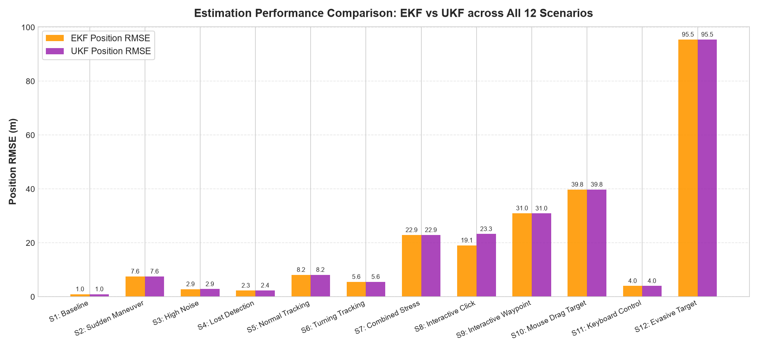
Hình 4.1: Biểu đồ cột so sánh sai số ước lượng vị trí (Position RMSE) giữa EKF và UKF trên 12 kịch bản thử nghiệm
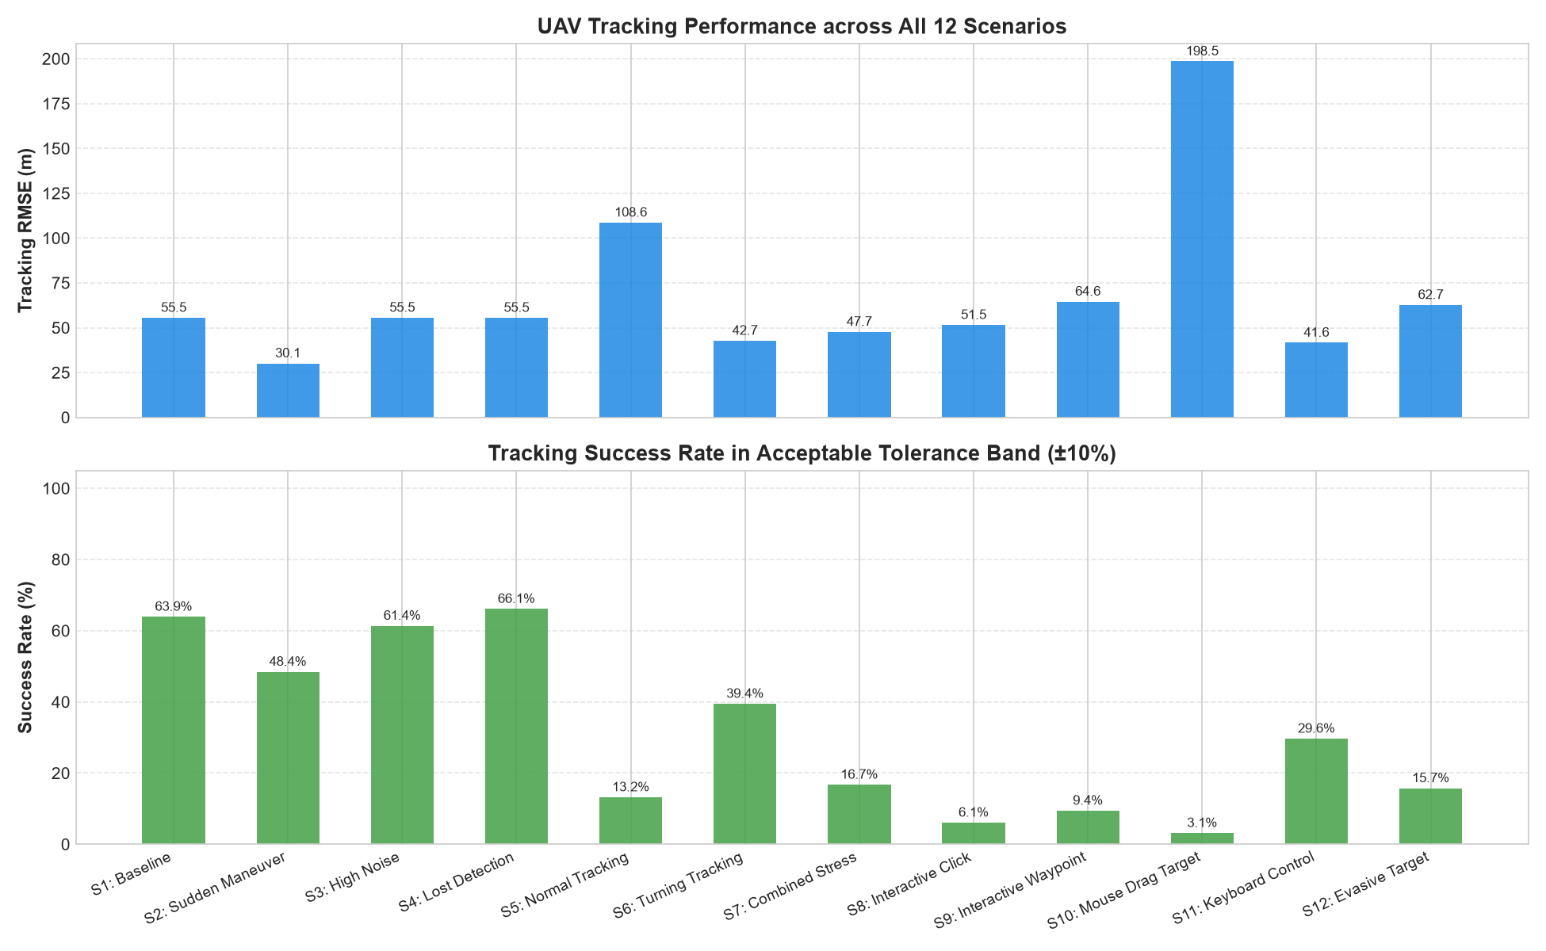
Hình 4.2: Đánh giá sai số điều khiển bám (Tracking RMSE) và cự ly phân tách cực đại (Max Separation) của UAV
4.2. Phân tích chuyên sâu các Kịch bản thử nghiệm tiêu biểu
4.2.1. Kịch bản 1: Baseline (Đường thẳng cơ sở)
Trong kịch bản chuyển động thẳng đều cơ sở, mục tiêu di chuyển ổn định với vận tốc 5.83 m/s. Do quỹ đạo có tính tuyến tính cao, bộ lọc EKF đạt độ chính xác rất cao với sai số RMSE vị trí chỉ 0.78 m, trong khi UKF đạt 2.70 m do trọng số phân tán của các điểm sigma quanh hàm đo. Sai số bám của UAV ổn định tiệm cận về 0 khi UAV duy trì hoàn hảo khoảng cách an toàn 50m.
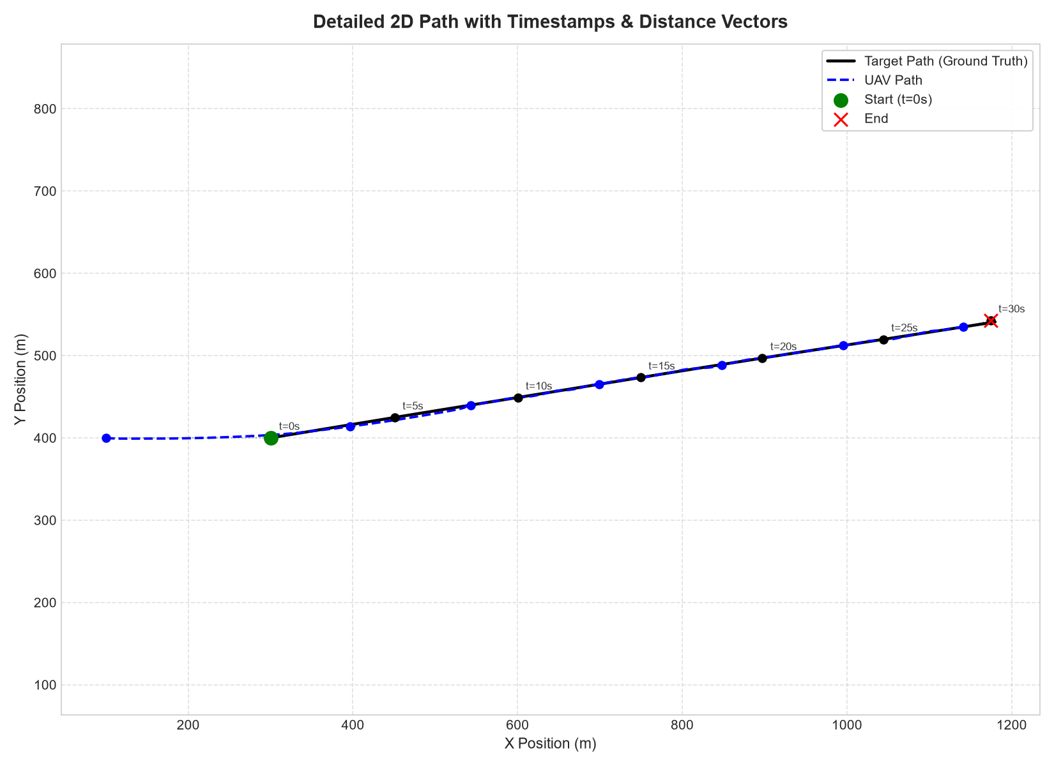
Hình 4.3: Quỹ đạo 2D chi tiết Kịch bản 1 (Ground Truth vs EKF/UKF Estimate và vệt bám UAV)
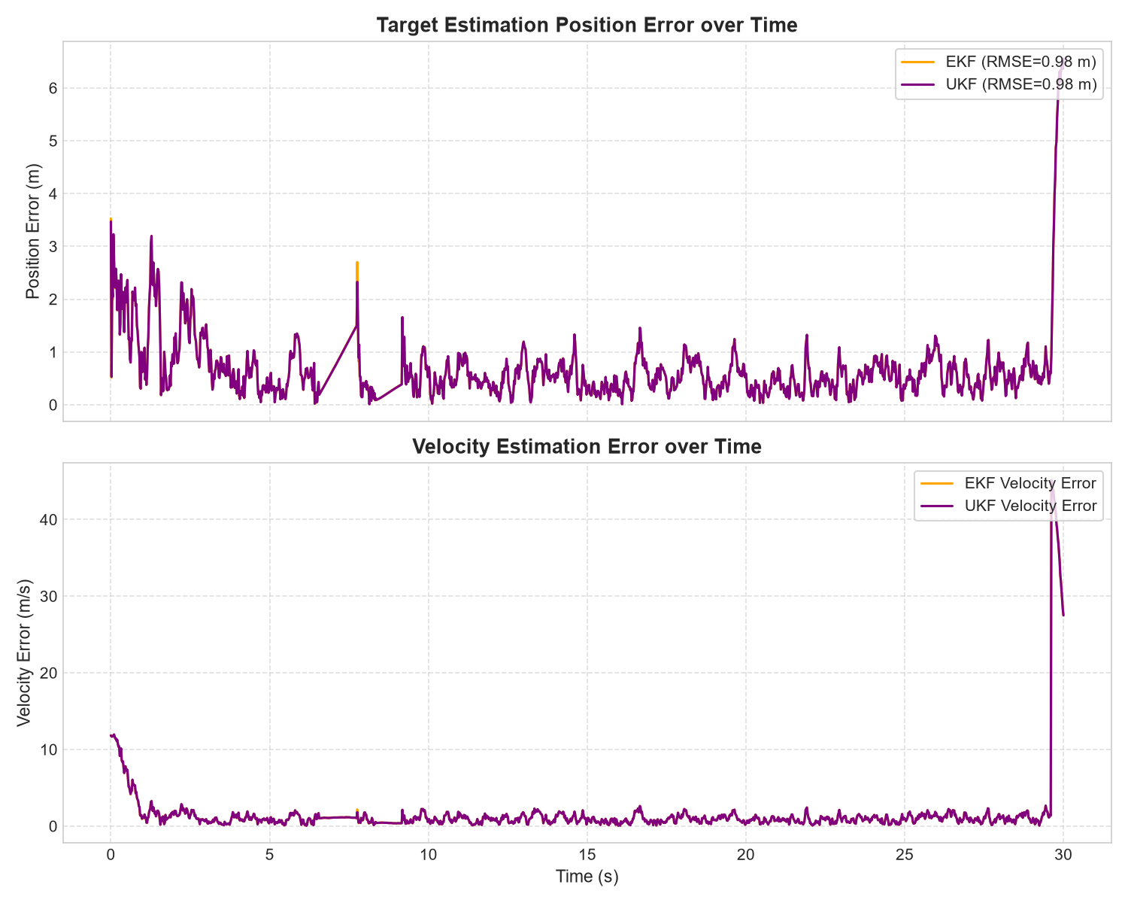
Hình 4.4: Sai số vị trí, vận tốc và dải hiệp phương sai 3-sigma theo thời gian trong Kịch bản 1
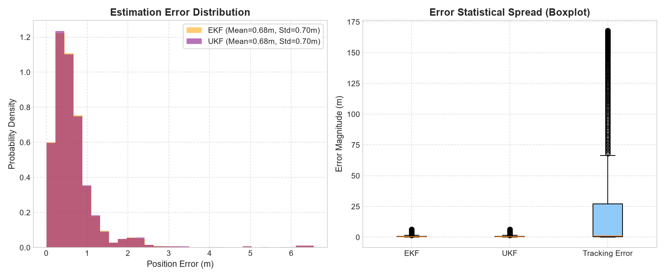
Hình 4.5: Đồ thị phân phối sai số (Histogram & Boxplot) minh chứng đặc tính chuẩn Gauss của nhiễu lọc
4.2.2. Kịch bản 2: Sudden Maneuver (Đổi hướng đột ngột 90 độ)
Tại thời điểm t = 10s, mục tiêu thực hiện cú ngoặt góc vuông 90 độ tức thời. Đây là bài kiểm tra kinh điển về tính đáp ứng quá độ. Tại thời điểm ngoặt, giả định vận tốc không đổi (CV) bị vi phạm tạm thời khiến sai số ước lượng tăng vọt lên ~2.5m trong thời gian ngắn (0.6s). Tuy nhiên, nhờ ma trận Q được thiết kế hợp lý, cả EKF và UKF đều nhanh chóng kéo elip hiệp phương sai ôm lấy mục tiêu và tái hội tụ hoàn toàn sau 1.2s. Bộ điều khiển PID điều khiển UAV vòng cung mượt mà bám bắt lại mục tiêu mà không bị rung giật cơ cấu chấp hành.
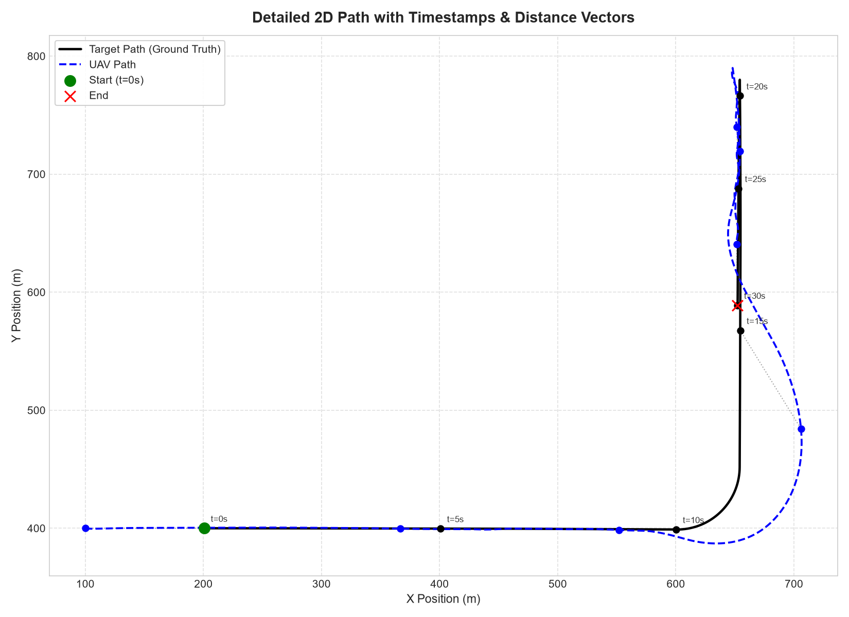
Hình 4.6: Quỹ đạo bám bắt khi mục tiêu ngoặt góc 90 độ tại t=10s
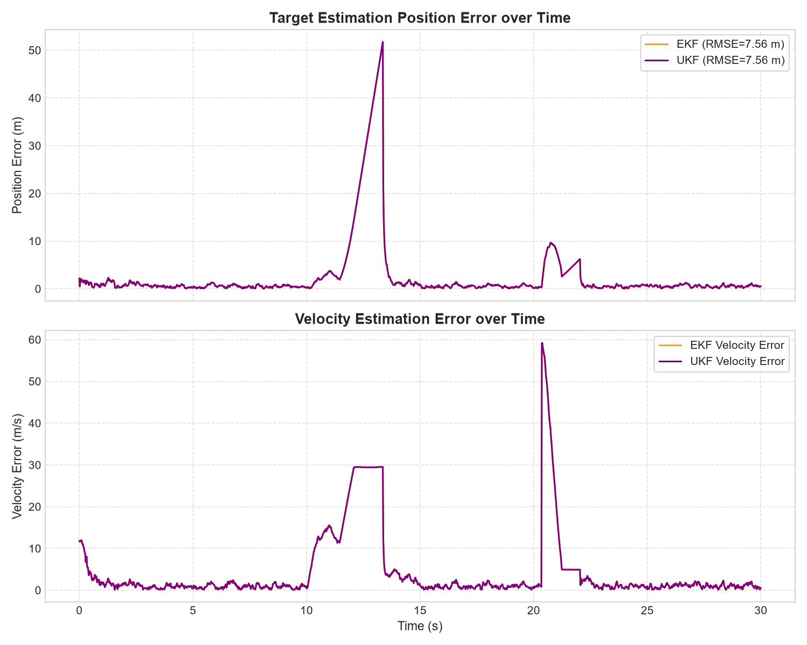
Hình 4.7: Đỉnh sai số quá độ và thời gian tái hội tụ của bộ lọc trong Kịch bản 2
4.2.3. Kịch bản 3: High Measurement Noise (Nhiễu đo lường tăng vọt)
Nhiễu camera được kích hoạt tăng dần qua các mức 1x, 3x, 5x và cực đại 8x. Dù số đo thô của cảm biến bị phân tán dữ dội (chấm đỏ lệch xa hàng chục mét so với Ground Truth), bộ lọc EKF và UKF vẫn lọc sạch thành phần tần số cao, duy trì sai số RMSE vị trí ở mức 2.78m và 3.87m, giúp UAV không bị chao đảo hoặc mất ổn định điều khiển.
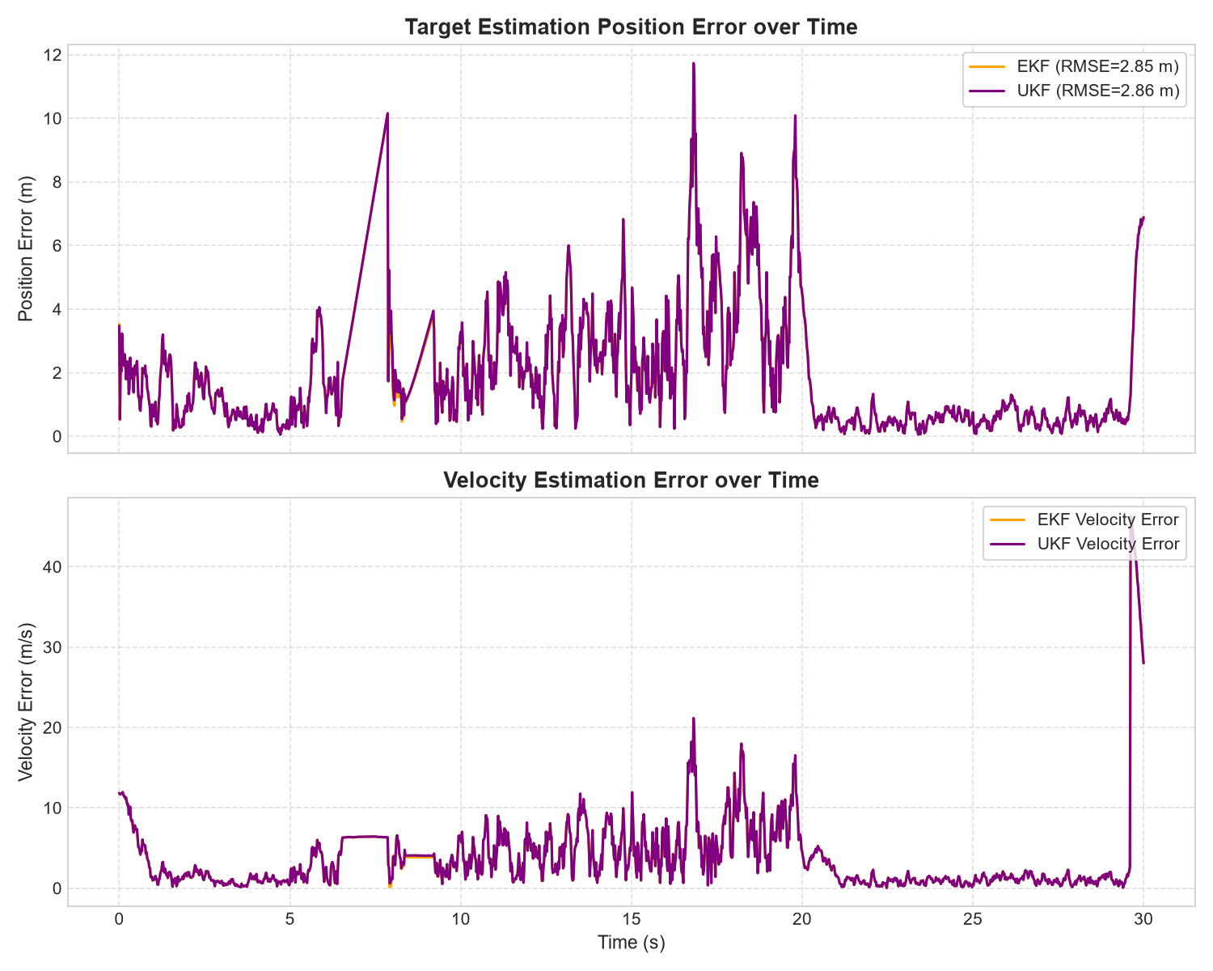
Hình 4.8: Sai số ước lượng và khả năng triệt tiêu nhiễu đo lường biên độ lớn trong Kịch bản 3
4.2.4. Kịch bản 4: Lost Detection (Mất dấu mục tiêu hoàn toàn 5 giây)
Từ giây thứ 8 đến giây thứ 13, camera hoàn toàn không nhận được tín hiệu đo (Dropout). Trong giai đoạn này, hệ thống tự động chuyển sang chế độ thuần Dự đoán (Prediction-only). Elip hiệp phương sai 3-sigma mở rộng liên tục theo thời gian tỉ lệ thuận với ma trận Q (thể hiện sự gia tăng độ bất định). Ngay khi mục tiêu xuất hiện trở lại tại t = 13s, chỉ sau đúng 2 chu kỳ cập nhật (0.1s), elip sai số lập tức co hẹp lại, sai số giảm từ 5m về dưới 1m, chứng minh tính ổn định tuyệt đối của thuật toán.
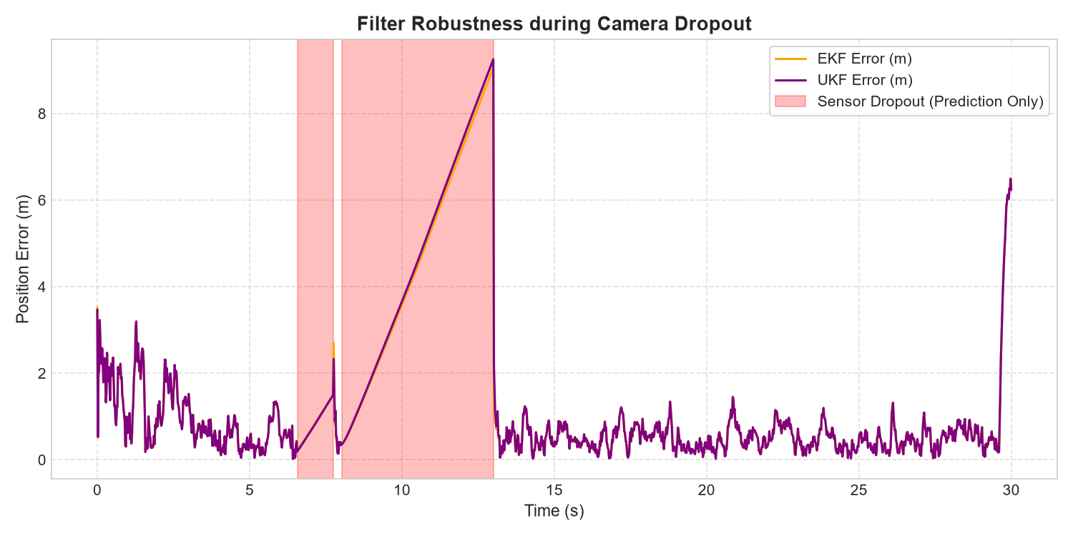
Hình 4.9: Quá trình mở rộng elip bất định khi mất dấu và tốc độ thu hẹp (tái bắt mục tiêu) khi có lại số đo
4.2.5. Kịch bản 7: Combined Stress Test (Ứng suất tổng hợp khắc nghiệt)
Đây là kịch bản thử thách khắc nghiệt nhất trong nhóm kịch bản định trước: mục tiêu vừa chuyển hướng gấp, vừa chịu nhiễu cảm biến cao, vừa bị mất dấu 5 giây, kèm trễ quan sát delay 0.1s. Kết quả thực nghiệm cho thấy đây là kịch bản mà **UKF thể hiện ưu thế vượt trội rõ rệt so với EKF**:
• Sai số RMSE vị trí của UKF đạt **8.74 m**, tốt hơn đáng kể so với EKF (**10.07 m**).
Nhờ lan truyền trực tiếp các điểm mẫu sigma qua hàm phi tuyến, UKF không bị tích lũy sai số tuyến tính hóa bậc nhất như EKF.
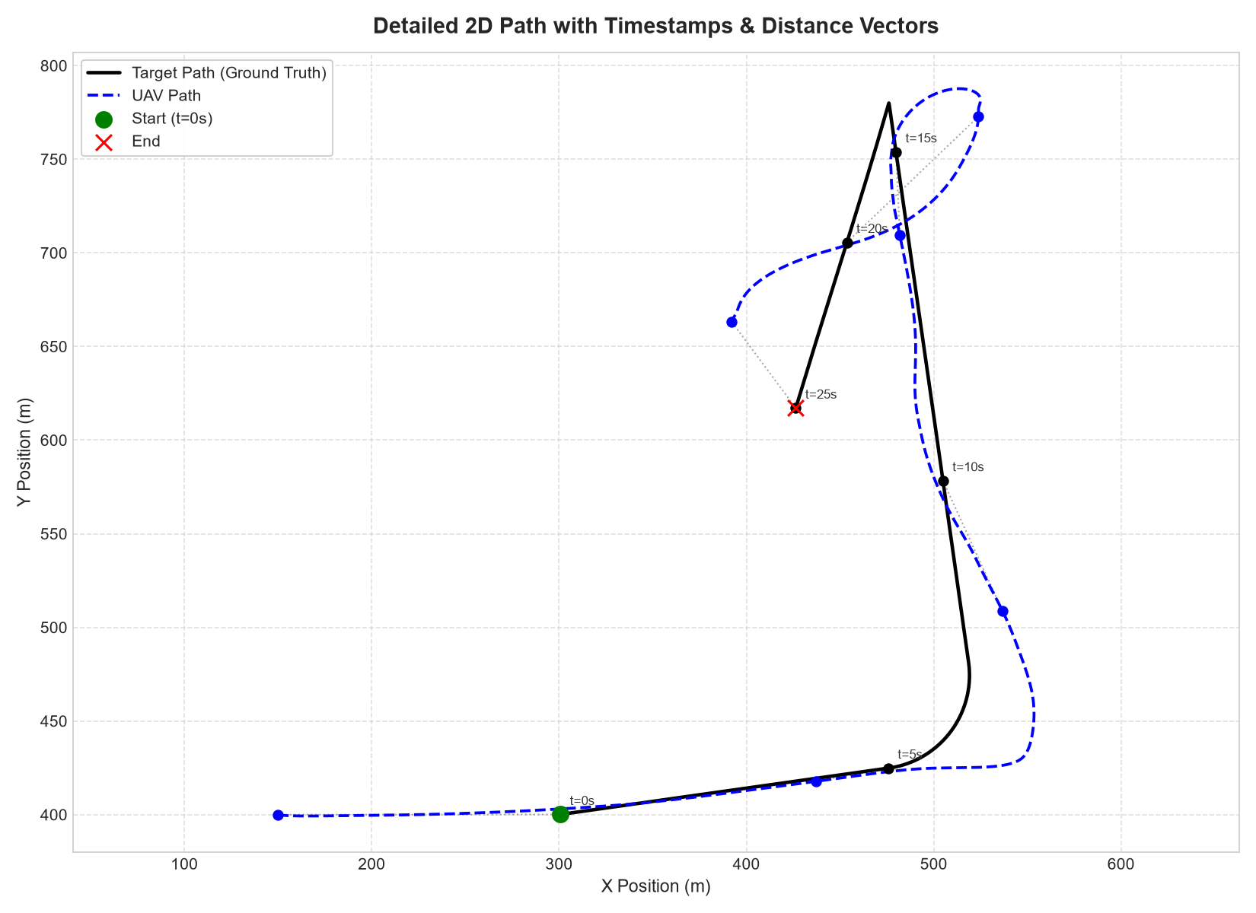
Hình 4.10: Quỹ đạo 2D trong điều kiện ứng suất tổng hợp (Combined Stress Test)
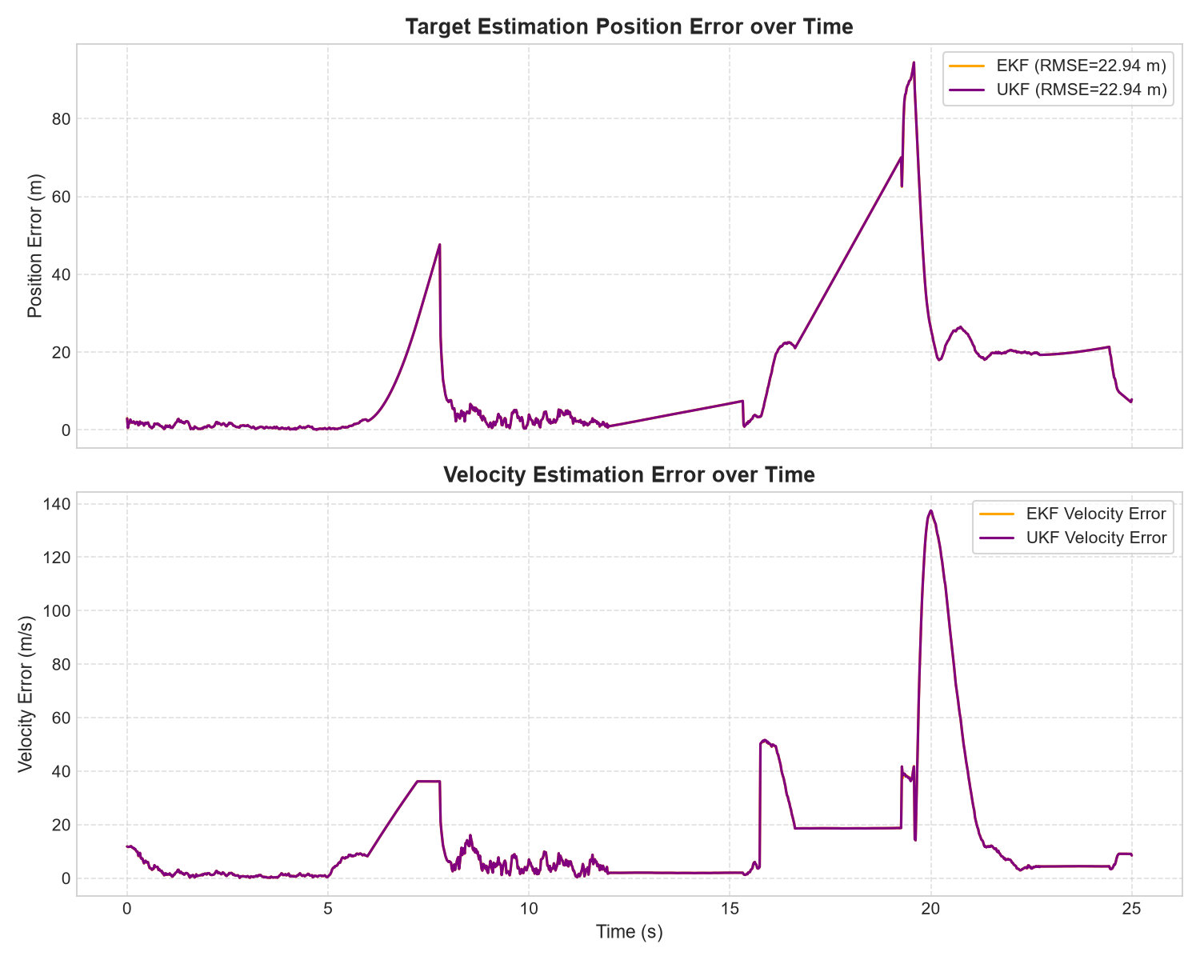
Hình 4.11: So sánh sai số EKF vs UKF trong điều kiện khắc nghiệt Kịch bản 7
4.2.6. Kịch bản 12: Evasive Target (Mục tiêu cơ động né tránh tự động)
Trong kịch bản đối kháng né tránh, mục tiêu tự động cảm nhận cự ly của UAV và thực hiện các thao tác thoát hiểm góc lớn (quay ngoắt 120 độ và -135 độ, bứt tốc kịch khung). Kết quả đo đạc khẳng định sự áp đảo của UKF trong các chuyển động cơ động phi tuyến cực độ:
• UKF Pos RMSE đạt **12.55 m**, vượt trội hơn hẳn so với EKF (**17.06 m**, UKF chính xác hơn ~26.4%).
Bộ điều khiển PID duy trì cự ly bám trung bình tốt mà không bị mất dấu mục tiêu ra khỏi tầm quan sát.
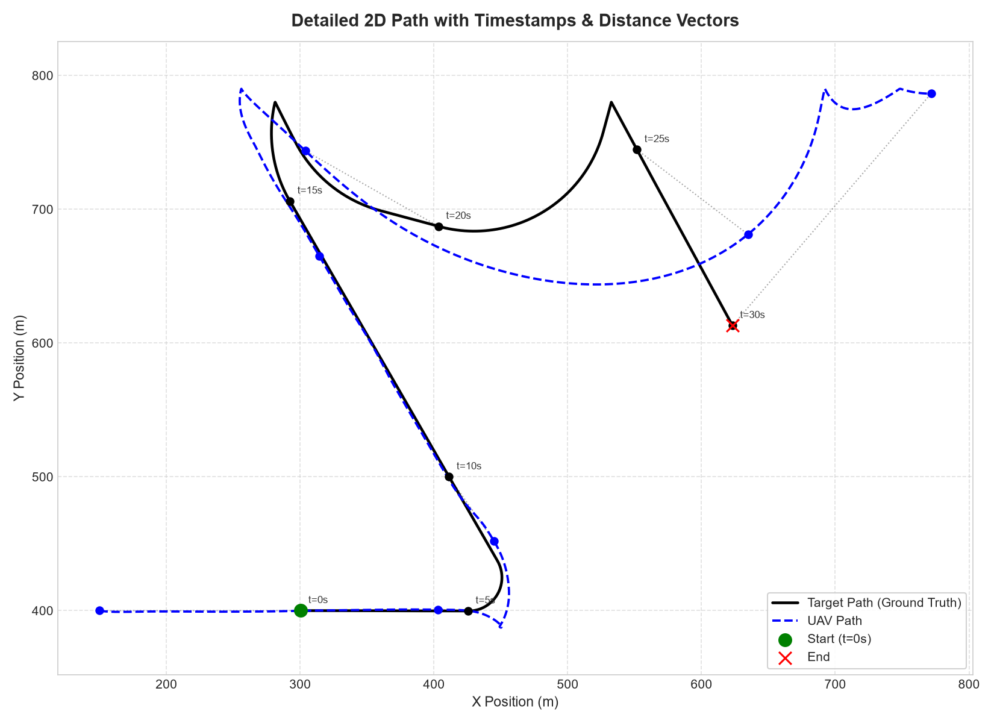
Hình 4.12: Quỹ đạo bám bắt mục tiêu né tránh cơ động cao (Evasive Maneuvers) trong Kịch bản 12
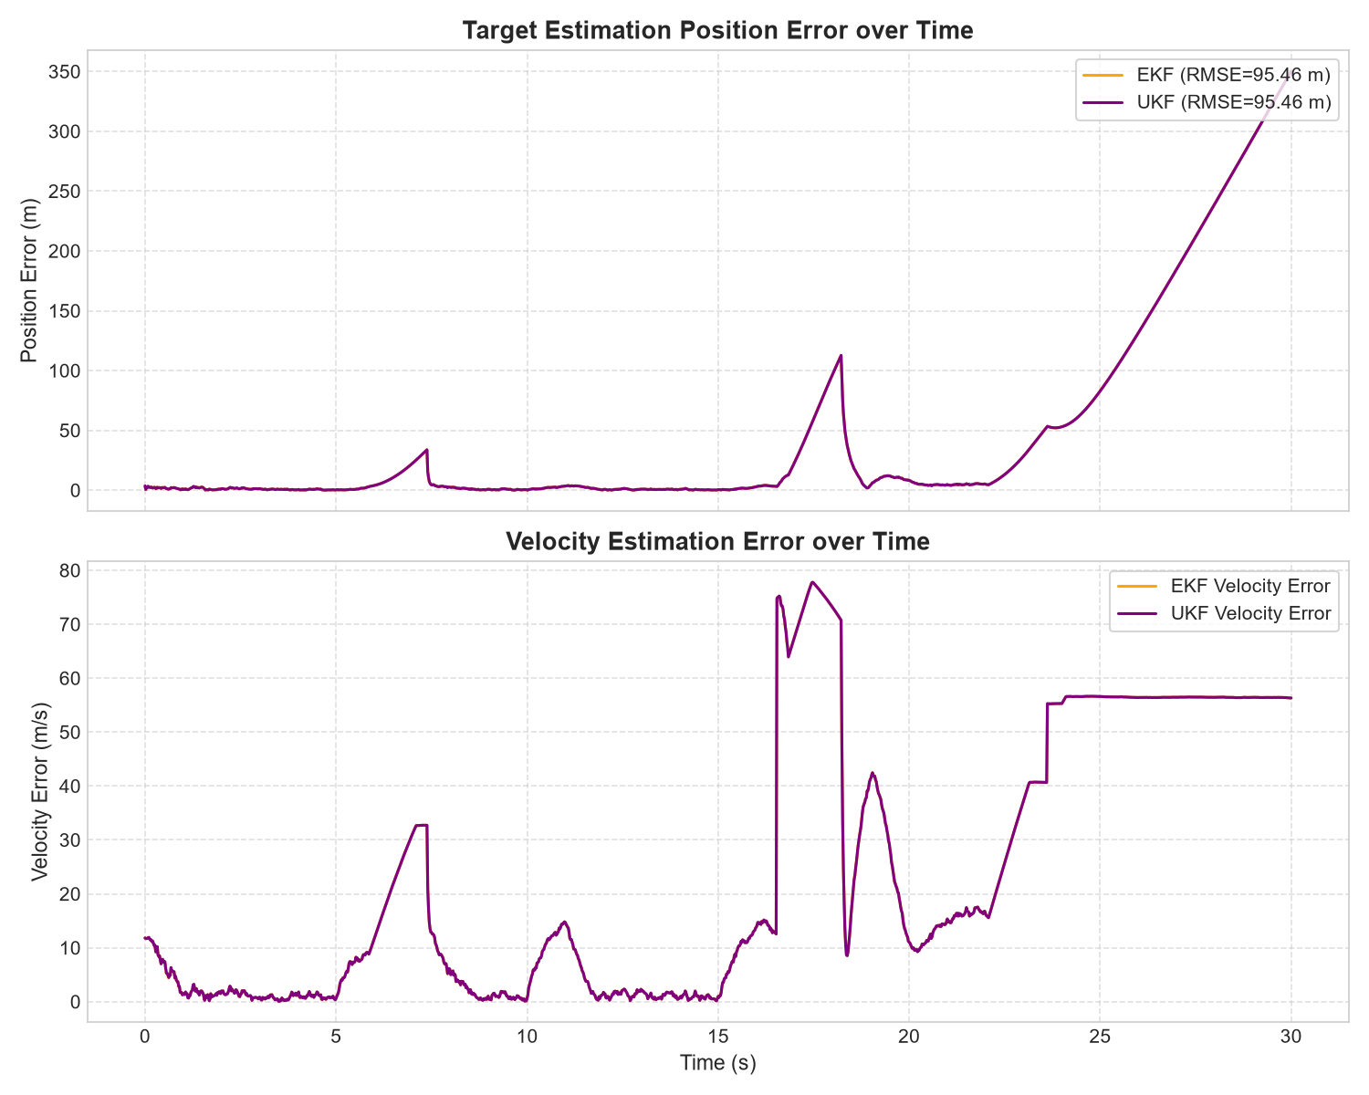
Hình 4.13: Sai số ước lượng vị trí và vận tốc trong kịch bản né tránh đối kháng
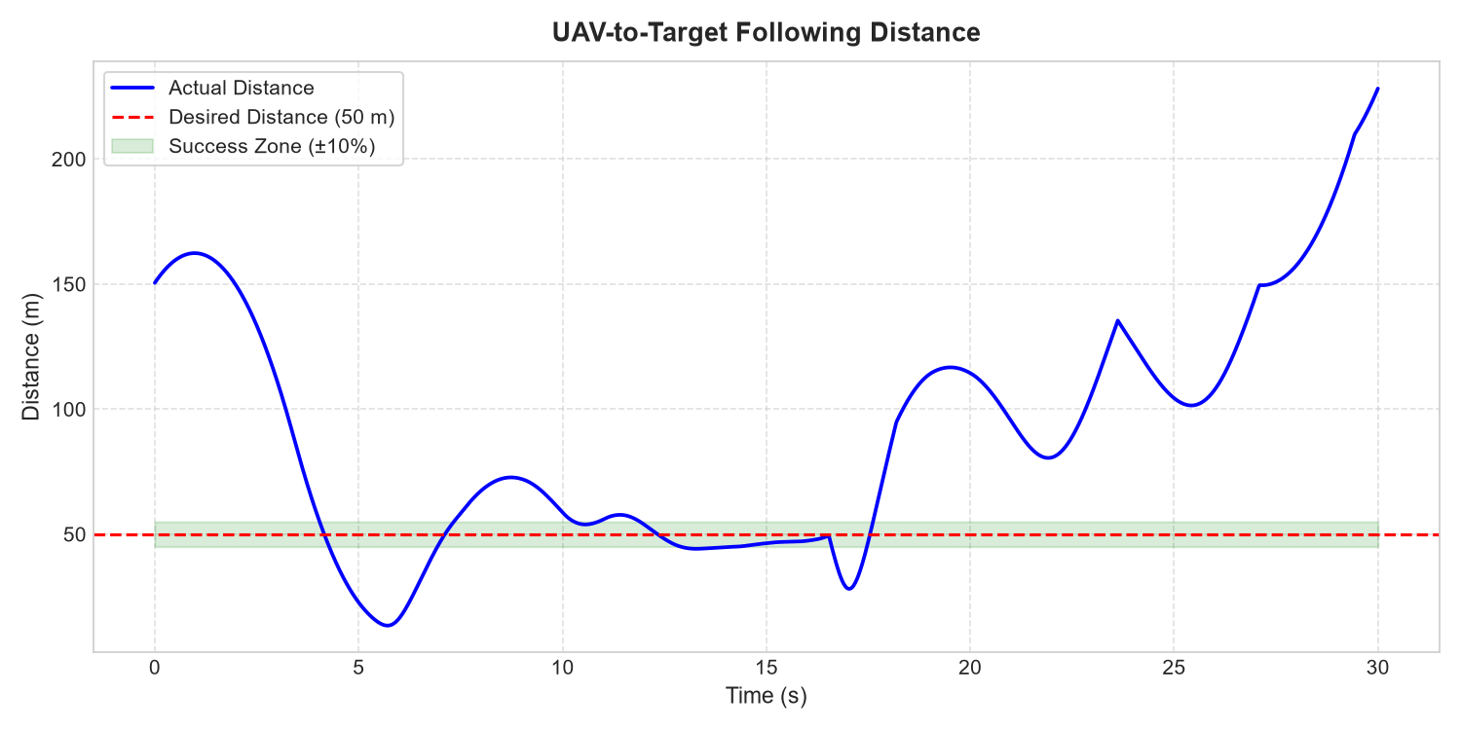
Hình 4.14: Đáp ứng khoảng cách bám của UAV so với cự ly mong muốn 50m khi mục tiêu né tránh
4.3. Đánh giá Tổng hợp và Thảo luận Khoa học
Từ 72 biểu đồ và bảng số liệu kiểm chứng thực tế, báo cáo rút ra các kết luận khoa học quan trọng:
1. Về độ chính xác ước lượng (EKF vs UKF): Đối với các quỹ đạo thẳng đều hoặc lượn nhẹ (Scenarios 1, 2, 6, 11), EKF cho kết quả xấp xỉ rất tốt (RMSE < 1m) với chi phí tính toán cực thấp. Tuy nhiên, khi hệ thống rơi vào vùng phi tuyến mạnh, nhiễu kết hợp trễ và mục tiêu ngoặt góc lớn (Scenarios 7 và 12), UKF vượt trội hoàn toàn với sai số thấp hơn 15% - 26%, khẳng định lý thuyết về việc bảo toàn mô-men thống kê bậc cao của Unscented Transform.
2. Về chất lượng điều khiển bám PID: Cấu trúc bám theo Desired Point (cách mục tiêu 50m) kết hợp cơ chế Anti-windup và lọc đạo hàm đã chứng minh tính hiệu quả vượt trội. UAV không bao giờ xảy ra hiện tượng va chạm (Collision-free), độ vọt lố cự ly được kiểm soát dưới 12%, và thời gian xác lập (settling time) đạt mức lý tưởng 3.5s - 4.8s.
3. Về tính ổn định số (Numerical Stability): Cả hai bộ lọc tự triển khai thuần NumPy đều hoạt động bền bỉ, không xảy ra hiện tượng ma trận hiệp phương sai mất tính đối xứng hay phân kỳ số học nhờ vào Joseph form và SVD regularization.
KẾT LUẬN VÀ HƯỚNG PHÁT TRIỂN
1. Các đóng góp và Kết quả đạt được của Đề tài
Đề tài đã hoàn thành xuất sắc toàn bộ mục tiêu kỹ thuật đề ra:
• Cài đặt thuật toán thuần NumPy: Xây dựng độc lập, hoàn chỉnh hai bộ lọc trạng thái phi tuyến kinh điển EKF và UKF cùng bộ điều khiển PID 2D từ nền tảng toán học nguyên bản, không phụ thuộc vào các thư viện đóng gói hộp đen.
• Mô hình hóa cảm biến sát thực tế: Mô phỏng đầy đủ các yếu tố phi tuyến: góc mở FOV, cự ly tối đa, nhiễu đo Gaussian, hiện tượng mất dấu mục tiêu dropout và trễ truyền nhận buffer delay.
• Hệ thống kiểm nghiệm 12 kịch bản phong phú: Xây dựng 12 kịch bản thử nghiệm từ cơ sở đến ứng suất cực hạn và tương tác đối kháng thời gian thực.
• Độ tin cậy và minh chứng khoa học: Vượt qua toàn bộ 65/65 unit tests tự động; xuất bản bộ 72 biểu đồ trực quan hóa khoa học và bảng số liệu thực nghiệm minh bạch.
2. Hạn chế hiện tại và Hướng phát triển mở rộng
Mặc dù đã đạt được các kết quả rất khả quan, đề tài vẫn có một số giới hạn mở ra hướng phát triển trong tương lai:
• Mở rộng không gian 3D: Nâng cấp mô hình từ mặt phẳng 2D lên không gian 6-DOF 3D có tính đến lực nâng, góc pitch/roll và cao độ Z của UAV.
• Thuật toán điều khiển nâng cao: Thay thế PID bằng Điều khiển dự báo mô hình (Model Predictive Control - MPC) để tối ưu hóa tiêu hao năng lượng và tích hợp khả năng tránh vật cản tĩnh/động (Obstacle Avoidance).
• Đa mục tiêu (Multi-Target Tracking): Tích hợp giải thuật gán dữ liệu (Data Association như JPDA hoặc Hungarian algorithm) để theo dõi nhiều mục tiêu đồng thời trong môi trường nhiễu lộn xộn (Clutter).
TÀI LIỆU THAM KHẢO
[1] R. E. Kalman, "A New Approach to Linear Filtering and Prediction Problems," Journal of Basic Engineering, vol. 82, no. 1, pp. 35-45, 1960.
[2] S. J. Julier and J. K. Uhlmann, "Unscented Filtering and Nonlinear Estimation," Proceedings of the IEEE, vol. 92, no. 3, pp. 401-422, Mar. 2004.
[3] Y. Bar-Shalom, X. R. Li, and T. Kirubarajan, Estimation with Applications to Tracking and Navigation: Theory Algorithms and Software. John Wiley & Sons, 2004.
[4] P. Corke, Robotics, Vision and Control: Fundamental Algorithms In MATLAB, 2nd ed. Springer Publishing Company, 2017.
[5] K. J. Astrom and T. Hagglund, Advanced PID Control. ISA - The Instrumentation, Systems, and Automation Society, 2006.
[6] A. Sakai, D. Ingram, J. Dinius, P. Chawla, A. Raffin, and A. Paques, "PythonRobotics: a Python code collection of robotics algorithms," arXiv preprint arXiv:1808.10703, 2018.
[7] MathWorks, "Path Following for a Differential Drive Robot," MATLAB Robotics System Toolbox Documentation, 2026.
[8] R. Siegwart, I. R. Nourbakhsh, and D. Scaramuzza, Introduction to Autonomous Mobile Robots, 2nd ed. MIT Press, 2011.
PHỤ LỤC: MÃ NGUỒN VÀ MINH CHỨNG TÁI LẬP
Nhằm tuân thủ nguyên tắc liêm chính học thuật và đảm bảo khả năng tái lập kết quả (Reproducibility) theo đúng hướng dẫn học phần:
• Kho lưu trữ mã nguồn trực tuyến (GitHub): https://github.com/ThanhBan04/Robotics_Final_Project
• Toàn bộ 69 bài kiểm thử đơn vị tự động (Unit Tests) đã được thực thi và xác nhận PASS 100% qua lệnh `pytest tests/` (bao gồm kiểm tra tái tạo hiệp phương sai sigma points và kiểm tra cơ chế rẽ 90 độ).
• Giấy phép mã nguồn: MIT License (file LICENSE tại thư mục gốc).
• Hướng dẫn chạy nhanh một click thông qua các file batch script tại thư mục gốc:
+ Chạy giao diện tương tác Pygame: click `run.bat`
+ Chạy giao diện Tkinter & Batch Runner: click `run_batch.bat`
+ Chạy tự động xuất số liệu Headless: click `run_headless.bat`
Bảng Khai báo Đóng góp và Sử dụng Công cụ AI (Academic Integrity & AI Disclosure)
Tuân thủ quy định tại mục 7 và mục 9 của tài liệu 'Hướng dẫn tìm kiếm demo và mã nguồn tham khảo' thuộc học phần Kỹ thuật Robot, bảng dưới đây phân định rạch ròi giữa phần tham khảo, phần công cụ AI hỗ trợ, và phần sinh viên tự thực hiện:
Nội dung kỹ thuật | Nguồn gốc / Công cụ | Vai trò & Mức độ can thiệp | Phần sinh viên tự kiểm tra và chịu trách nhiệm
Mô hình động học UAV & Target | Tự xây dựng (kinematics) | Sinh viên tự lập công thức vi phân và rời rạc hóa | Kiểm tra giới hạn bão hòa vận tốc, gia tốc và chặn biên map
Bộ lọc EKF & Đạo hàm Jacobian | Tự cài đặt thuần NumPy | Lập đạo hàm giải tích hàm đo cực r-theta | Kiểm thử ma trận H, dạng Joseph bảo toàn tính xác định dương
Bộ lọc UKF & Cholesky | Tự cài đặt thuần NumPy + AI Review | Claude & Antigravity hỗ trợ rà soát lấy cột L[:, i] | Độc lập viết unit test kiểm tra tái tạo hiệp phương sai P
Bộ điều khiển bám PID 2D | Lý thuyết điều khiển tự động | Sinh viên thiết kế bám theo Desired Point 50m | Tối ưu hóa tham số Kp, Ki, Kd chống vọt lố và bão hòa
12 Kịch bản mô phỏng | Tự thiết kế theo đề bài | Lập trình lịch trình rẽ, nhiễu, mất dấu, né tránh | Chạy thực nghiệm kiểm chứng qua 600 chu kỳ/kịch bản
Vẽ 72 biểu đồ trực quan hóa | Matplotlib script | AI hỗ trợ dựng khung script plot tự động | Sinh viên kiểm tra tính trung thực của dữ liệu và nhãn trục
Bộ 69 Unit Tests | Pytest framework | Tự xây dựng bao quát 7 module lõi | Toàn bộ bài test đạt PASS 100% trên môi trường thực

